OBJAVA ZA MEDIJE

U HAZU ODRŽAN KOMEMORATIVNI SASTANAK
U SPOMEN NA AKADEMIKA ANĐELKA KLOBUČARA

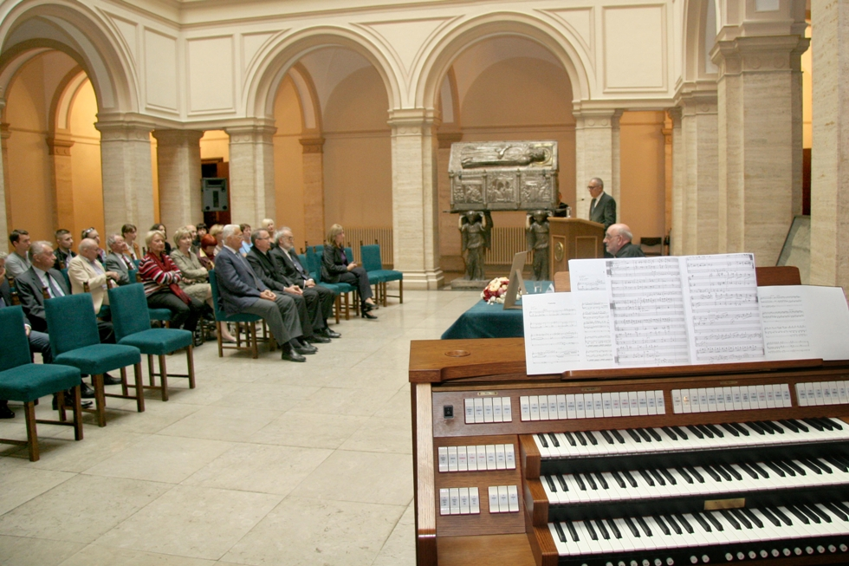

Zagreb, 4. listopada 2017. – Hrvatska akademija znanosti i umjetnosti održala je u srijedu 4. listopada komemorativni sastanak u spomen na akademika Anđelka Klobučara, istaknutog hrvatskog skladatelja, orguljaša i glazbenog pedagoga koji je umro u Zagrebu 8. kolovoza 2016.
Kako je istaknuo tajnik Razreda za glazbenu umjetnost i muzikologiju akademik Frano Parać, akademik Klobučar bio je neponovljiva ličnost koja je zračila svojom dobrotom i kolegijalnošću i bio poveznica svih generacija i različitosti koje su postojale na Muzičkoj akademiji i Institutu za crkvenu glazbu Katoličkog bogoslovnog fakulteta Sveučilišta u Zagrebu.
O životu i djelu akademika Klobučara opširnije je govorio akademik Nikša Gligo. Anđelko Klobučar rodio se 11. srpnja 1931. u Zagrebu gdje je završio osnovnu školu i gimnaziju te diplomirao 1955. godine na Muzičkoj akademiji. Istodobno je studirao kompoziciju u klasi profesora Mila Cipre i orgulje kod profesora Franje Lučića. Poslije diplome usavršavao se u interpretaciji kod Antona Nowakovskog u Salzburgu 1960., a u kompoziciji kod Andre Joliveta u Parizu 1965.-1966. godine. Bio je srednjoškolski profesor (1958.-1963.), muzički suradnik Dubrava filma od 1958. do 1963. kada je postao profesor teoretskih glazbenih predmeta na srednjoj muzičkoj školi „Blagoje Bersa".
Od 1968. predavao je na Muzičkoj akademiji u Zagrebu. Bio je pročelnik Odsjeka za kompoziciju i glazbenu teoriju (1980.–1993.) te od 1995. do umirovljenja 2006.
Na Institutu za crkvenu glazbu akademik Klobučar vodio je od 1964. kolegije Fuga, Osnove polifone kompozicije i Improvizacija. Anđelko Klobučar izabran je za člana suradnika 1988., a za redovitog člana HAZU, u Razredu za glazbenu umjetnost i muzikologiju, izabran je 1992.
Akademik Klobučar djelovao je kao najistaknutiji hrvatski orguljaš, jednako vrstan kao organist Prvostolne crkve u Zagrebu i kao koncertantni solist na brojnim nastupima u zemlji i inozemstvu. Skladateljski opus akademika Klobučara bogat je i raznolik, a obuhvaća djela za orgulje, klavir, različite komorne sastave, orkestar, zborove i solo popijevke.
„Anđelko Klobučar glazbu je vidio kao radost muziciranja. Bio je uspješan i popularan skladatelj i nije ga moguće zamisliti kao skladatelja koji sklada za ladicu“, rekao je akademik Gligo. Komemoracija je završena glazbenim programom u kojem je orguljaš Pavao Mašić na orguljama izveo dvije Klobučareve skladbe: Collage (1995.) i Fantazija i tokata (1971.)

Marijan Lipovac
Ured za odnose s javnošću i medije HAZU

